|  |  |  |  |  |  |  |  |
| --- | --- | --- | --- | --- | --- | --- | --- |
|  | |  |  | | --- | --- | | **卷 号** |  | | **卷内编号** |  | | **密 级** |  |   <项目编号>  <省考试院自学考试计划管理系统> |
| 分 类:  <模板>  使用者:  <项目组>  文档编号:  HD-PP-310  四川华迪信息技术有限公司 | 项目计划  <版本号>  项 目 承 担 部 门： 7小组  撰 写 人（签名）： 刘心雨  完 成 日 期： 2020-9-21  本文档 使 用部门： □主管领导 □项目组  □客户（市场） □维护人员 □用户  评审负责人（签名）：  评 审 日 期： |
|  |

**文档信息**

|  |
| --- |
| 标题: |
| 作者: |
| 创建日期: |
| 上次更新日期: |
| 版本: |
|  |
| 部门名称: |

修订文档历史记录

|  |  |  |  |
| --- | --- | --- | --- |
| **日期** | **版本** | **说明** | **作者** |
|  |  |  |  |
|  |  |  |  |
|  |  |  |  |
|  |  |  |  |
|  |  |  |  |
|  |  |  |  |
|  |  |  |  |
|  |  |  |  |
|  |  |  |  |
|  |  |  |  |
|  |  |  |  |
|  |  |  |  |
|  |  |  |  |
|  |  |  |  |
|  |  |  |  |
|  |  |  |  |
|  |  |  |  |
|  |  |  |  |
|  |  |  |  |
|  |  |  |  |

目录

1. 前言 4

1.1 目的 4

1.2 术语与缩略语 4

2. 项目概述 4

2.1 项目背景和目标 4

2.2 项目范围 4

2.3 交付的产品 4

2.4 约束和假设 5

3. 角色和职责 6

3.1 利益相关人角色和职责 6

3.2 有关的利益相关人介入计划 6

4. 项目的已定义过程 6

4.1 项目阶段划分及主要工作产品 6

5. 工作任务分解 7

6. 项目所需技能和培训计划 8

6.1 项目所需技能 8

6.2 项目培训计划 8

7. 开发计划 8

8. 工作环境 8

8.1 开发环境 8

8.1.1 硬件设备 8

8.1.2 支持工具和软件环境 8

8.2 测试环境 9

8.2.1 硬件设备 9

8.2.2 支持工具和软件环境 9

**项目开发计划**

# 前言

## 目的

项估算工作产品和活动的规模、工作量、成本以及所需资源；制定开发计划（工作进度表）、风险管理计划、质量保证计划、配置管理计划、度量计划等，经评审、批准后作为项目实施和完成的依据，项目跟踪和监控的基础。

## 术语与缩略语

# 项目概述

省考试院自学考试计划管理是基于B/S模式架构的应用软件，采用开放性结构，具有良好的兼容性，采用了基于MVC设计模式下的Spring框架开发是针对各类考生制定专业课程培养计划，制定每次考试的考试计划。由教育部考试中心下发全国专业计划，各省再以此为基础，根据本地实际情况设置相应的专业计划和课程考试计划，新增加的专业计划和课程考试计划需要上报教育部考试中心审批。计划管理子系统包括专业计划管理、考次考点管理、专业申报管理和考试计划管理四个模块。

系统的实现能在很大程度上提高计划制定的效率。

## 项目背景和目标

项目名称：省考试院自学考试计划管理系统

任务提出者：刘心雨

用户：全体考生

开发者：漆美林、高欢、黎茜茜、刘心雨、王志明

项目提出的背景：随着计算机技术的发展，越来越多的部门都在提高单位的办公自动化水平。自学考试规模大，考试次数多，管理环节多，涉及的管理部门和人员多，传统的手工管理模式存在以下缺点：

## 项目范围

需求开发、分析设计、界面设计、数据库设计、架构设计

## 交付的产品

| **序号** | **产品名称（包括服务）** | **介质** | **交付日期** | **接收方** | **接受准则** |
| --- | --- | --- | --- | --- | --- |
| **1.** | **《软件实现规约》** | **word文档** | **2020.9.21** | **老师** |  |
| **2.** | **《项目开发计划》** | **Word文档** | **2020.9.21** | **老师** |  |
| **3** | **《项目问题跟踪表》** | **Word文档** | **2020.9.21** | **老师** |  |
| **4** | **《测试计划》、《系统测试用例》** | **Word文档** | **2020.9.21** | **老师** |  |
| **5** | **分析设计**  **架构设计**  **数据库设计**  **界面设计**  **需求、设计阶段评审** | **Word文档** | **2020.9.22** | **老师** |  |
| **6** | **源代码** | **可执行代码** | **2020.9.25** | **老师** |  |
| **7** | **《测试日志》**  **《缺陷跟踪表》**  **《测试分析报告》** | **Word文档** | **2020.9.25** | **老师** |  |
| **8** | **《周例会纪要》、《项目周报》**  **《项目工作日志》**  **《项目问题跟踪表》** | **Word文档** | **2020.9.25** | **老师** |  |
| **9** | **实训报告** | **Word文档** | **2020.9.25** | **老师** |  |

## 约束和假设

团队的知识储备不足，需要更多的时间去学习相关知识，对于项目开发来说是一大难题，但是由于实训的时间只有两周，并且剩余的时间已经不多，所以可能会出现时间不够用的问题，假设时间不足以完成项目中所有功能，或者是能力不足以应付该项目的的难题，我们会适当裁剪该系统的部分功能。

# 角色和职责

## 利益相关人角色和职责

| **序号** | **角色** | **成员姓名** | **职责** | **备注** |
| --- | --- | --- | --- | --- |
|  | 项目经理 | 刘心雨 | 计划项目的内容、进度以及人员的安排 |  |
|  | 系统分析师 | 漆美林、高欢、刘心雨、黎茜茜、王志明 | 分析系统的功能 |  |
|  | 需求分析师 | 刘心雨、黎茜茜 | 分析软件的需求 |  |
|  | 程序员 | 漆美林、高欢、刘心雨、黎茜茜、王志明 | 完成编码 |  |
|  | 配置员 | 漆美林、王志明 | 配置环境 |  |  |
|  | 架构师 | 高欢 | 整体架构 |  |  |
|  | 界面设计员 | 刘心雨 | 前端界面设计 |  |  |
|  | 测试员 | 刘心雨、黎茜茜 | 对软件整体或子系统进行测试 |  |  |
|  | 数据库工程师 | 高欢、漆美林 | 数据库设计与实现 |  |

## 有关的利益相关人介入计划

| **角色** | **成员姓名** | **职责** | **介入时间** | **具体任务** | **备注** |
| --- | --- | --- | --- | --- | --- |
| 需求分析师 | 刘心雨、黎茜茜 | 需求分析 | 2020.9.14 | 完成需求分析 |  |
| 架构师 | 高欢 | 架构 | 2020.9.14 | 完成系统的架构 |  |
| 数据库工程师 | 高欢、漆美林 | 数据库设计 | 2020.9.16 | 完成数据库的设计 |  |
| 界面工程师 | 刘心雨 | 界面设计 | 2020.9.18 | 设计界面 |  |
| 系统分析师 | 高欢、漆美林、王志明、刘心雨、黎茜茜 | 完成子系统编码 | 2020.9.20 | 完成子系统的功能 |  |
| 测试员 | 刘心雨、黎茜茜 | 测试 | 2020.9.23 | 完成测试 |  |

# 项目的已定义过程

## 项目阶段划分及主要工作产品

| **序号** | **阶段划分** | **阶段目标** | **适用的标准和规范** | **使用的工具和方法** | **主要活动及工作产品** | **阶段周期** |
| --- | --- | --- | --- | --- | --- | --- |
|  | 先启阶段 | 确定项目 | 实训项目 | word |  | 2020.9.14 |
| 需求分析 | 软件需求规约 | word | 《软件实现规约》 | 2020.9.14-2020.9.18 |
|  | 精化阶段 | 开发 | 分析设计  架构设计  界面设计  数据库设计 | Mysql、  Rational Rose、PowerDesigner | 《系统构架设计》  《数据库设计说明书  Rose模型 | 2020.9.16-2020.9.118 |
| 3 | 构建阶段 | 编写代码 | Jdk1.8 | eclipse | 项目源码 | 2020.9.14 |
| 完成系统测试 |  | 谷歌浏览器 | 《测试日志》 | 2020.9.23 |
| 4 | 整个过程 | 项目监督与控制 |  | Word | 《项目工作日志》 | 2020.9.14-2020.9.25 |

# 工作任务分解

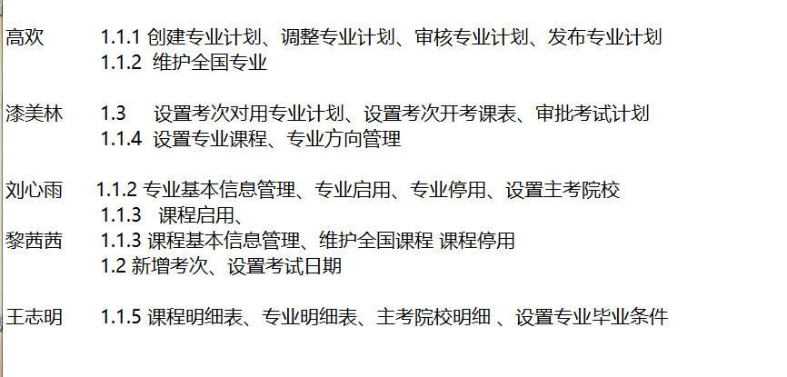

# 项目所需技能和培训计划

## 项目所需技能

HTML、CSS、JavaScript、jsp、mysql、Springboot、JQuery、Ajax

## 项目培训计划

12.24-12.27：Springmvc、Springboot、mybatis

# 开发计划

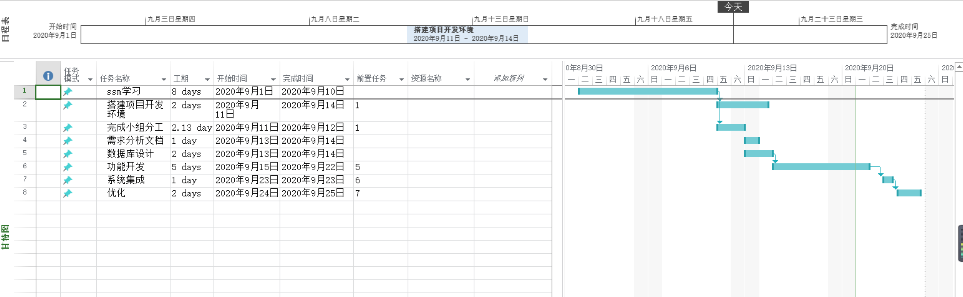

# 工作环境

## 开发环境

### 硬件设备

| **设备名称／类别** | **配置** | **数量** | **获取方式** | **负责人** | **到位时间** | **费用预算（万元）** | **备注** |
| --- | --- | --- | --- | --- | --- | --- | --- |
| 电脑 | Win10 | 5 | 自带 | 个人 | 无 | 0 |  |

### 支持工具和软件环境

|  |  |  |  |  |  |  |
| --- | --- | --- | --- | --- | --- | --- |
| **软件／工具** | **版本** | **获取方式** | **负责人** | **到位时间** | **费用预算（万元）** | **备注** |
| Mysql | 8.0 | 下载 | 个人 | 2020.9.14 | 0 |  |
| Tomcat | 9 | 下载 | 个人 | 2020.9.14 | 0 |  |
| Jdk | 2020 | 下载 | 个人 | 2020.9.14 | 0 |  |
| Idea | 4.7 | 下载 | 个人 | 2020.9.14 | 0 |  |
| Navicat | 8 | 下载 | 个人 | 2020.9.14 | 0 |  |
| Tortoise | 10.0 | 下载 | 个人 | 2020.9.14 | 0 |  |
| Powerdesigner | 16.5 | 下载 | 个人 | 2020.9.14 | 0 |  |
| RationalRose | 7.0 | 下载 | 个人 | 2020.9.14 | 0 |  |

## 测试环境

### 硬件设备

| **设备名称／类别** | **配置** | **数量** | **获取方式** | **负责人** | **到位时间** | **费用预算（万元）** | **备注** |
| --- | --- | --- | --- | --- | --- | --- | --- |
| 电脑 | Win10 | 5 | 自带 | 个人 | 2020.9.14 | 0 |  |

### 支持工具和软件环境

|  |  |  |  |  |  |  |
| --- | --- | --- | --- | --- | --- | --- |
| **软件／工具** | **版本** | **获取方式** | **负责人** | **到位时间** | **费用预算（万元）** | **备注** |
| 谷歌浏览器 |  | 下载 | 个人 | 2020.9.14 | 0 |  |